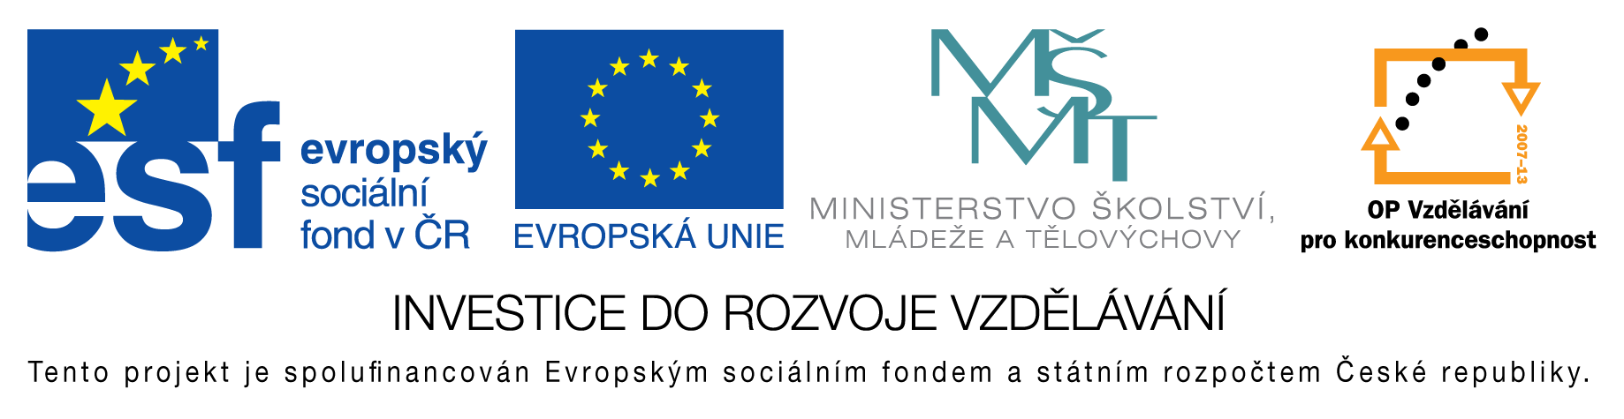
EU peníze do škol - CZ.1.07/1.4.00/21.3290
Modernizace výuky

FORMULÁŘ K PREZENTACI VÝUKOVÉHO MATERIÁLU

ŠABLONA: III/2 | POŘADOVÉ ČÍSLO VZDĚL. MAT.: 226
VZDĚLÁVACÍ OBLAST: Jazyk a jazyková komunikace | POČET LISTŮ: 8
VZDĚLÁVACÍ OBOR: Český jazyk | AUTOR VZDĚL. MAT.: Mgr. Renáta Slámová
NÁZEV MATERIÁLU: Vzor město | DATUM VYTVOŘENÍ: 18. 1. 2013

Autor výukového materiálu si ponechává autorská práva, škola disponuje neomezenou licenci k jeho využití.

Metodický návod k výukovému materiálu:
Materiál slouží k výuce učiva o podstatných jménech – vzor město.
Úvodní strany lze použít jako výklad, ostatní strany lze použít jako opakování k upevnění učiva, případně formou pracovního listu. Obrázky lze použít k rozvoji slovní zásoby.
Materiál je vhodný pro 4. ročník ZŠ.

Klíčová slova:
podstatná jména, vzor město

Vlastní hodnocení výukového materiálu
Žáci se seznámí s učivem skloňování podstatných jmen - vzor město. Slouží k výuce vzorů podstatných jmen.

